附录：
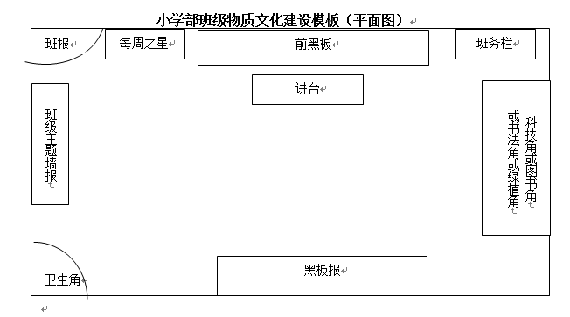
备注：1、该模板仅提供班级物质文化建设的基本要求，具体内容由各班结合各自特点，有创造性地完成。
2、涉及临时教室的班级可不参照上述模板。
3、班报的设计1-3年级可选择性地参加。

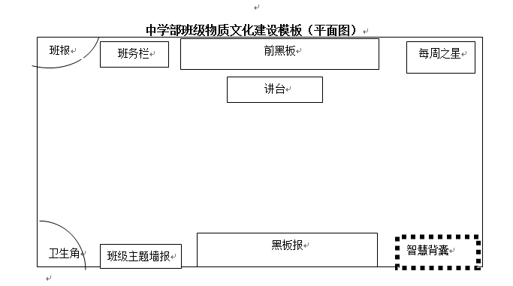
备注：1、该模板仅提供班级物质文化建设的基本要求，具体内容由各班结合各自特点，有创造性地完成。
2、虚线框中建议设置类似于学生自主提问的“智慧背囊”，有各科课代表每天负责将收集的问题向老师反映，学生也可互相帮助解决，增强师生、生生间的学习互动。
3、班报的设计8-9年级可选择性地参加。

